**"Великий праздник – День Победы".**

**Задачи:**

* Расширить знания о Великой Отечественной войне;
* Воспитывать чувство гордости за достижения страны;
* Воспитывать любовь и благодарность в память о старшем поколении, воевавшем на войне.

**Предварительная работа:** просмотр мультфильма «Василек», «Солдатская сказка» Паустовский; создание «Бессмертного полка» в группе из фотографий прапрадедушек и прапрабабушек воспитанников; создание открыток Ветеранам; беседа о войне, рассказ детей о своих родных погибших на войне.

Ход занятия

**Воспитатель:** Ребята, какое сегодня прекрасное утро! У всех хорошее настроение. Покажите мне все свои ладошки. Потрите их, что вы чувствуете? (тепло). Это тепло ваших добрых сердец и душ. Возьмитесь за руки, давайте передадим тепло друг другу.

- Теперь закройте глаза – послушайте тишину. В тишине слышен шум ветра, пение птиц, гул машин, чьи-то шаги. Это мирная тишина. А сейчас откройте глаза и послушайте еще звуки (включить звуки военных действий).

- Как думаете, когда раздаются эти звуки? (ответы детей). Предложить детям сесть на стулья.

**Чтение стихотворения Е.А. Благинины взрослым**

**Папе на фронт**

Здравствуй, папка!  
 Ты опять мне снился,  
 Только в этот раз не на войне.  
 Я немножко даже удивился –  
 До чего ты прежний был во сне!

Прежний-прежний, ну такой же самый,  
 Точно не видались мы два дня.  
 Ты вбежал, поцеловался с мамой,  
 А потом поцеловал меня.

Мама будто плачет и смеётся,  
 Я визжу и висну на тебе.  
 Мы с тобою начали бороться,  
 Я, конечно, одолел в борьбе.

А потом принёс те два осколка,  
 Что нашёл недавно у ворот,  
 И сказал тебе: «А скоро ёлка!  
 Ты приедешь к нам на Новый год?»

Я сказал да тут же и проснулся,  
 Как случилось это, не пойму.  
 Осторожно к стенке прикоснулся,  
 В удивленье поглядел на тьму.

Тьма такая – ничего не видно,  
 Аж круги в глазах от этой тьмы!  
 До чего ж мне сделалось обидно,  
 Что с тобою вдруг расстались мы…

Папа! Ты вернёшься невредимый!  
 Ведь война когда-нибудь пройдёт?  
 Миленький, голубчик мой родимый,  
 Знаешь, вправду скоро Новый год!

Я тебя, конечно, поздравляю  
 И желаю вовсе не болеть.  
 Я тебе желаю-прежелаю  
 Поскорей фашистов одолеть!

Чтоб они наш край не разрушали,  
 Чтоб как прежде можно было жить,  
 Чтоб они мне больше не мешали  
 Обнимать тебя, тебя любить.

Чтоб над всем таким большущим миром  
 Днём и ночью был весёлый свет…  
 Поклонись бойцам и командирам,  
 Передай им от меня привет.

Рассказ воспитателя сопровождается показом фото под тихую и спокойную музыку.

- Много лет назад была война. На нашу страну напали фашисты. Фашистские самолеты бомбили наши города и села, мирных людей. Они хотели захватить наши земли, наши города и села, а людей сделать своими слугами, рабами. Началась Великая Отечественная война. Она продолжалась 4 года. Нелегким был путь к победе. Враги напали на нас неожиданно. Бои шли на земле, в небе, на море. Фашисты хотели захватить нашу столицу – Москву. Г. Ленинград был окружен – его жители пережили долгую голодную и холодную блокаду т.е. люди были полностью окружены, не было оттуда ни входа, ни выхода, и люди ничего не получали ни еду, ни одежду. Но люди не падали духом, и встали на защиту своей Родины. Отрывок песни «Священная война».

- Как думаете, к чему призывает эта песня? Эта песня была призывом к битве с врагом. Ваши прадедушки и прабабушки шли на войну. И каждый защищал свое Отечество. Было очень трудно, много людей погибло от холода, голода, бомбежки. Эту войну назвали Великой Отечественной войной. После того как наши солдаты заставили отступить вражеские войска от Москвы, побед за нашей армией становилось все больше. И в нашем городе Курске тоже была война. Самой важной битвой стала Курская битва – это ребята, величайшие танковые сражения. Посмотрите на карту, если внимательно взглянуть на линию фронта этого сражения, то мы увидим, что она похожа на дугу, за это она и получила свое название Курская Дуга. Курская битва длилась 50 дней, бились насмерть, сражались в горящих танках, шли на таран.  В честь победы на Курской Дуге в деревне Прохоровка установлен памятник Победы – звонница, через каждые 20 минут здесь звонят колокола в память о погибших солдатах. Пройти тяжелые военные годы могли только смелые, волевые и отважные люди. За мужество и отвагу солдат награждали орденами и медалями (показ фото). Давайте поиграем в **игру «Каким должен быть воин?»** дети по кругу передают мяч и называют качество воина (смелым, отважным, сильный духом, храбрым, выносливым, терпеливым, самоотверженным, стойким, мужественным, и т.д.).

- **О войне было сложено много пословиц, я начну, а вы продолжите:**

*Солдатское дело – воевать храбро и смело.*

*Где смелость, там и победа.*

*Кто дрожит, тот и от врага бежит.*

*Дружно за мир стоять – войне не бывать.*

- А сейчас предлагаю вам превратиться в военных летчиков, поиграть в **игру «Самолеты»**

*Руки ставим мы вразлет (руки в стороны)*

*Появился самолет (полет)*

*Мах крылом туда - сюда (наклоны вправо, влево)*

*Делай раз, делай два (хлопки в ладоши)*

*Руки в стороны держите, друг на друга посмотрите (повороты вправо, влево)*

*Раз и два, раз и два (прыжки на месте)*

*Опустили руки вниз, и на место ты садись.*

- Ребята, вам, наверное, интересно и вы спросите, а чем же занимались женщины и дети во время войны, в тылу?  (ответы детей).

1. *Выполните задания по «Азбуке юного курянина Ч.2» (Е.А. Благинина).*

Послушайте стихотворение Е. Благининой «Шинель». Какие чувства оно у вас вызвало?

**Шинель**

– Почему ты шинель  
 бережёшь? –

я у папы спросила.  
 – Почему не порвёшь,  
 не сожжёшь? –  
 я у папы спросила. –

Ведь она и грязна, и стара,  
 приглядись-ка получше,  
 на спине вон какая дыра,  
 приглядись-ка получше!

– Потому я её берегу, –  
 отвечает мне папа, –  
 потому не порву, не сожгу, –

отвечает мне папа, –  
 потому мне она дорога,  
 что вот в этой шинели  
 мы ходили, дружок, на врага  
 и его одолели.

Раскрасьте шинель, передавая потёртости и боевые следы.

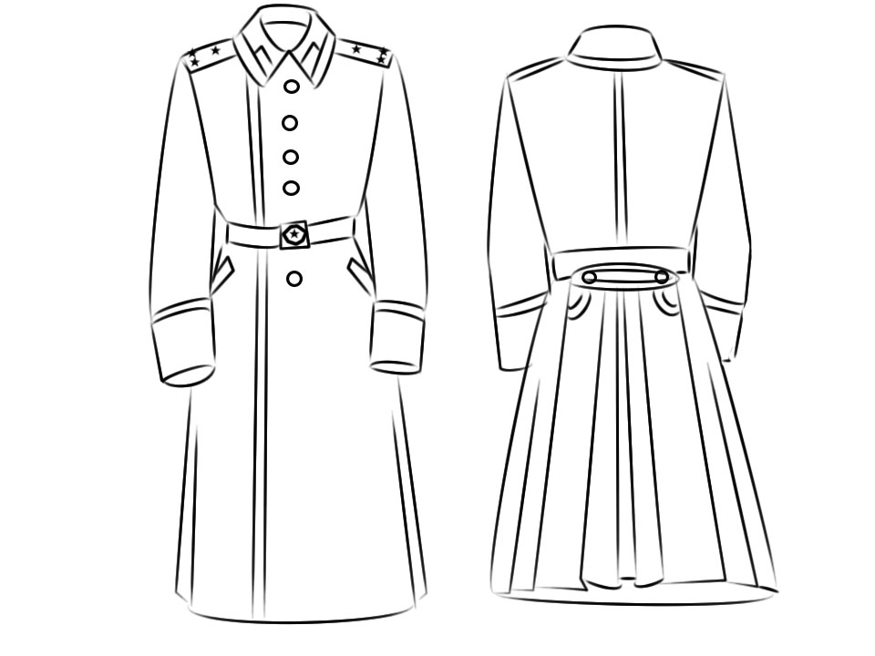

- Женщины трудились на заводах, там для фронта делали снаряды, танки, самолеты, шили одежду и обувь солдатам. В колхозах, работали на полях, молотили зерно, собирали и кололи дрова. Некоторые женщины и дети копали земляные окопы. Но есть такие женщины, которые тоже воевали на фронте, кем они там были? (санитарками, летчицами, разведчицами). Даже дети и подростки защищали свою родину и совершили много героических поступков и подвигов, стали героями. Как вы думаете, что такое героический поступок? (дети высказывают свое мнение). Правильно, героический поступок – это поступок во имя других, не задумываясь о своей жизни и своем здоровье бросались на выручку тем, кому нужна помощь. В Курске находится уникальный музей «Юные защитники Родины», это единственный музей в стране, который рассказывает о детях военных лет, которые с оружием в руках защищали Отчизну от фашистов трудились в тылу, приближая день победы. Дети и подростки воевали в боевых частях и подразделениях. Как думаете, кем? (ответы). Правильно и связными, разведчиками, партизанами, юнгами на военных кораблях. Обязательно попросите своих родителей туда вас отвести.

- Долго длилась эта война. Наша советская армия освободила от фашистов не только наш народ, но и другие народы Европы. И вот в мае 1945 года мы дошли до Берлина. Был месяц май, цвела весна. Фашисты признали свое полное поражение 9 мая. С той поры этот день стал нашим великим праздником – Днем Победы. Наступил мир. Все радовались и на Красной площади в Москве прошел парад Победы и был дан салют (отрывок «День Победы»). Мы сейчас очень благодарны, за то, что нас защищали и мы живем в мире. Мы помним об этом, и не забываем о своих героях мы им воздвигаем памятники, вечный огонь (это постоянно горящий огонь, который горит и зимой, и летом, и днем, и ночью, в память о погибших в Великой Отечественной войне), горит во многих городах России и в нашем городе тоже, и в честь своей благодарности приносим туда цветы. Прошло много лет мы помним и благодарим всех, кто принес мир. Сейчас ветераны все очень пожилые и их становится все меньше. И мы с вами готовясь к их встрече подготовили своими руками открытки Ветеранам, и конечно же не забываем про цветы, им наше внимание будет очень приятно особенно в этот день - День Победы 9 мая. Но мы с вами также и незабываем о тех, ветеранах, которые не дожили до наших дней, которых забрала война. Ведь война затронула каждую семью, в том числе и наши с вами семьи, и в честь, памяти о них мы с вами в группе сделали маленький уголок «Бессмертный полк». А сейчас я предлагаю вам почтить память, о всех, кого забрала война минутой молчания посмотрев на вечный огонь (воспитатель предлагает детям встать, включаю музыку метроном «Минута молчания» и видео Вечный огонь).

- Несколько лет назад появилась традиция в День Победы люди прикалывают на одежду георгиевскую ленту, в знак памяти о боевых заслугах нашего народа. Какие цвета на георгиевской ленте? Что они означают? (черный дым, оранжевый огонь). Я вам тоже сегодня подарю такую ленточку, и вы ее приколите на День Победы. Вы будете идти по улице помня, и гордясь подвигом наших предков.

**Стихотворение Ю.А. Сухова «Бессмертный полк» читает взрослый или автор**

Укрыто время серой пеленою,  
Но всякий раз опять к себе зовут  
Нас годы, опаленные войною,  
Что днем и ночью в памяти живут.  
  
Дул над страной огнем суровый ветер  
И отступать никак нельзя назад…  
А нынче в День Победы по планете  
Идут в строю едином стар и млад.  
  
Былых времен военные страницы  
И судьбы, что простреляны свинцом,  
Серьезно с фотографий смотрят лица  
Ушедших наших дедов и отцов.  
  
Их слышен голос сквозь десятилетья,  
- Держать стволы орудий не в чехле,  
Мы отстояли годы лихолетья,  
И вам теперь беречь мир на Земле!